
GUIDE D'AUTO-FORMATION DU STAGIAIRE
Livret de cours — Jira
Formation AGI-JIRA · détaillé et illustré

Fil rouge : projet MCO-AVION (suivi du maintien en condition opérationnelle d'une flotte)
Public : développeurs, support, testeurs, intégrateurs, équipiers Agile
Conçu pour un travail en autonomie : lisez, observez le schéma, réalisez l'atelier, auto-évaluez-vous.

MODE D'EMPLOI DU LIVRET

Comment travailler avec ce livret
Ce livret est conçu pour être parcouru seul, à votre rythme. Chaque module suit la même structure, pensée pour l'auto-formation :
- Objectifs — ce que vous saurez faire à la fin du module.
- Contenu détaillé — les notions expliquées simplement, avec un schéma pour visualiser.
- À retenir — les points essentiels, à mémoriser.
- Atelier guidé — une manipulation pas à pas à reproduire sur votre instance Jira.
- Auto-évaluation — quelques questions pour vérifier votre compréhension. Les corrigés figurent en fin de livret.

Note sur les versions. Jira existe en deux éditions principales — Jira Cloud (hébergé par Atlassian) et Jira Data Center (hébergé par l'entreprise). Les concepts présentés ici sont identiques dans les deux. Seuls certains libellés de menus ou chemins d'administration peuvent différer légèrement selon votre version : fiez-vous aux notions, pas au pixel près.

Sommaire
• Module 1 — Découvrir Jira
• Module 2 — Administration & gestion des utilisateurs
• Module 3 — Gestion d'un projet
• Module 4 — Permissions, sécurité & notifications
• Module 5 — Gestion des demandes
• Module 6 — Vues de suivi & tableaux de bord
• Module 7 — Administration des workflows
• Module 8 — Recherche de données & rapports
• Module 9 — Jira & l'Agilité
• Module 10 — Intégration de Jira
• Glossaire
• Corrigés des auto-évaluations

MODULE 1

Découvrir Jira
Objectifs du module
- Comprendre à quoi sert Jira et le principe de la « demande ».
- Se repérer dans l'interface et situer les grands objets.
- Connaître les ressources d'auto-formation (communauté, documentation).

À quoi sert Jira ?
Jira est un outil de suivi (tracking) édité par Atlassian. Conçu à l'origine pour le suivi d'anomalies (bug tracking), il permet aujourd'hui de gérer tout type de travail à suivre. Le principe central est simple : chaque chose à faire, à corriger ou à décider devient une demande (issue en anglais) — un objet unique, identifié par une clé (par ex. MCO-142), que l'on peut assigner, prioriser, commenter et suivre dans le temps.
Cette demande passe par différents états (statuts) au cours de sa vie, depuis sa création jusqu'à sa clôture. C'est cette capacité à tracer précisément « qui fait quoi, où en est-on » qui fait la force de Jira, en développement logiciel comme en support ou en gestion de projet.

La hiérarchie des objets
Pour vous repérer, gardez en tête l'emboîtement suivant : l'instance Jira (le site) contient des projets ; un projet contient des demandes typées ; une demande peut être découpée en sous-tâches.
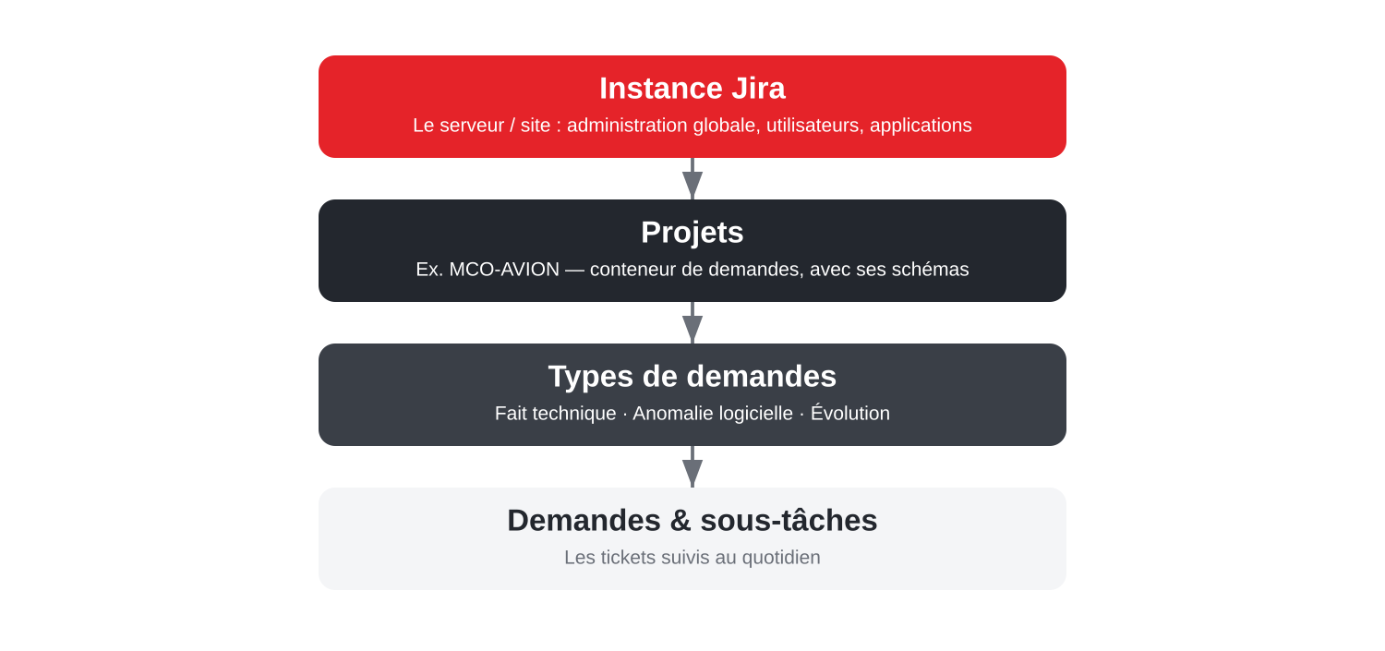
De l'instance à la demande : les objets s'emboîtent.
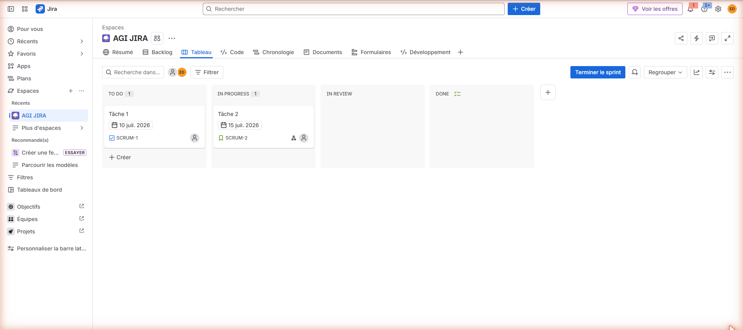
L'interface de Jira : navigation et accès aux projets.

Se repérer dans l'interface
La navigation s'organise autour de quelques zones stables : une barre supérieure (recherche, accès aux projets, aux filtres et aux tableaux de bord), un bouton Créer pour ajouter une nouvelle demande, et une zone d'administration (souvent une roue crantée) réservée aux personnes disposant des droits. Une demande ouverte affiche ses champs, son statut, et un fil d'activité (commentaires, historique).
La communauté Atlassian (community.atlassian.com) et la documentation officielle sont d'excellentes ressources pour approfondir en autonomie : la plupart des questions courantes y sont déjà traitées.
À retenir
- Dans Jira, tout est une « demande » : anomalie, tâche, évolution, user story.
- Hiérarchie à mémoriser : instance → projet → demande → sous-tâche.
- Cloud et Data Center partagent les mêmes concepts ; seuls quelques menus diffèrent.

Atelier guidé (à réaliser sur votre instance)
Objectif : prendre ses repères dans l'interface.
1. Connectez-vous à votre instance Jira avec le compte fourni.
2. Repérez les cinq zones : recherche, Projets, Filtres, Tableaux de bord, bouton Créer.
3. Ouvrez le projet MCO-AVION et affichez la liste de ses demandes.
4. Ouvrez une demande et lisez son fil d'activité (commentaires, historique des changements).

Auto-évaluation
Q1. Qu'appelle-t-on une « demande » dans Jira, et par quoi est-elle identifiée ?
Q2. Citez de mémoire la hiérarchie des objets Jira, du plus large au plus fin.
Q3. Quelle est la différence entre Jira Cloud et Jira Data Center du point de vue des concepts ?

MODULE 2

Administration & gestion des utilisateurs
Objectifs du module
- Distinguer l'administration système de l'administration d'un projet.
- Créer des utilisateurs et des groupes.
- Comprendre les rôles projet et la bonne pratique d'attribution des droits.

Deux niveaux d'administration
Il est essentiel de ne pas confondre les deux niveaux. L'administration système (globale) concerne toute l'instance : gestion des utilisateurs, des applications, de la sécurité, des sauvegardes. L'administration de projet ne concerne qu'un projet précis : ses composants, ses versions, ses schémas. On accède généralement à ces réglages via la roue crantée, mais les options visibles dépendent de vos droits.

Utilisateurs, groupes et rôles
Trois notions structurent la gestion des personnes, et il faut bien les distinguer :
- Utilisateur — un compte individuel (une personne).
- Groupe — un ensemble d'utilisateurs, défini au niveau de l'instance (global). Un utilisateur peut appartenir à plusieurs groupes. Les groupes servent notamment à accorder l'accès aux applications (et donc à consommer une licence).
- Rôle projet — contrairement au groupe, le rôle est défini au niveau du projet (par ex. Administrateur de projet, Développeur, ou vos rôles métier). On « peuple » un rôle, projet par projet, avec des utilisateurs ou des groupes.
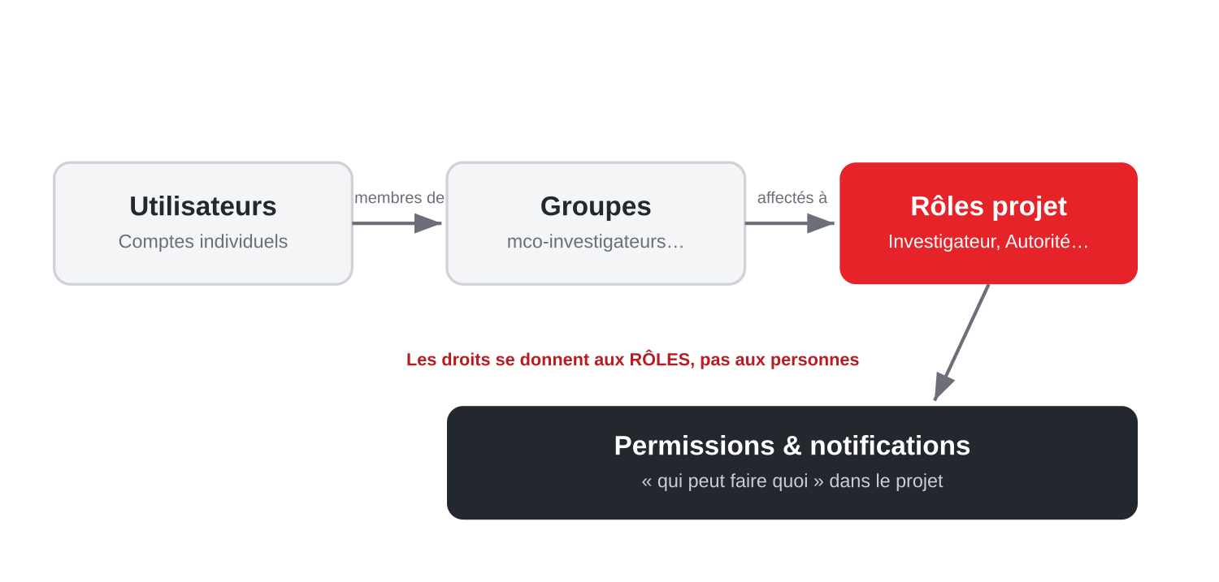
Utilisateurs → groupes → rôles → permissions : la chaîne d'attribution des droits.
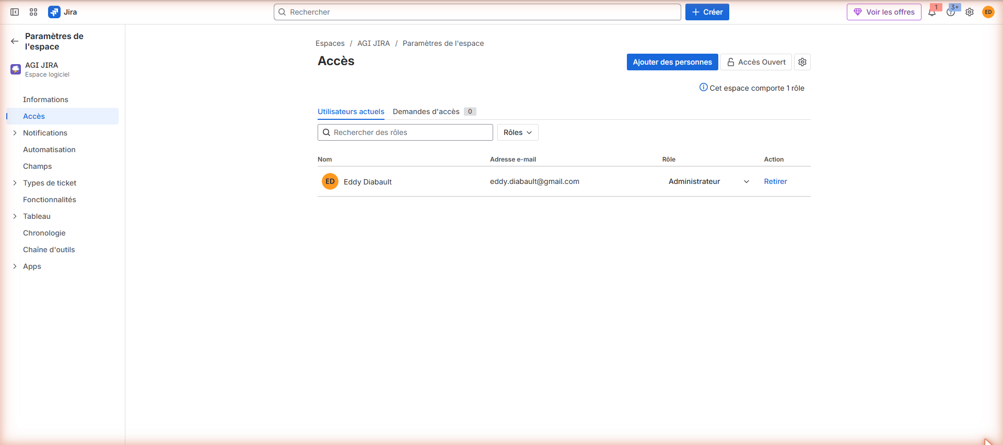
L'écran Accès : rôles du projet et personnes associées.
Bonne pratique fondamentale : on accorde les droits aux rôles, pas aux personnes. On configure une fois « le rôle Développeur peut faire X », puis il suffit d'ajouter ou retirer des personnes du rôle. Cela évite de reconfigurer les permissions pour chaque nouvel arrivant.
À retenir
- Administration système (toute l'instance) ≠ administration de projet (un seul projet).
- Groupe = global à l'instance ; Rôle = défini au niveau du projet.
- On donne les droits aux RÔLES, puis on affecte groupes/personnes aux rôles.

Atelier guidé (à réaliser sur votre instance)
Objectif : créer les acteurs du projet MCO-AVION.
1. Dans l'administration des utilisateurs, créez trois comptes fictifs : un investigateur, une autorité de navigabilité, un développeur.
2. Créez deux groupes : « mco-investigateurs » et « mco-navigabilite ».
3. Ajoutez les bons utilisateurs dans chaque groupe.
4. Vérifiez, dans la fiche d'un utilisateur, la liste des groupes auxquels il appartient.

Auto-évaluation
Q1. Un groupe et un rôle projet : lequel est global, lequel est propre au projet ?
Q2. Pourquoi accorder les permissions aux rôles plutôt qu'aux utilisateurs directement ?
Q3. Quelle administration (système ou projet) utiliseriez-vous pour créer un nouvel utilisateur ?

MODULE 3

Gestion d'un projet
Objectifs du module
- Créer un projet et comprendre le choix company-managed / team-managed.
- Structurer un projet avec des composants.
- Gérer les versions et comprendre versions affectée / corrigée.

Créer un projet
À la création d'un projet, on choisit un modèle, un nom et une clé — le préfixe qui identifiera toutes ses demandes (par ex. la clé MCO donne MCO-1, MCO-2…). On rencontre deux grandes familles de projets :
- Projets gérés par l'équipe (team-managed) — autonomes et simples à configurer, mais leur paramétrage reste local au projet.
- Projets gérés par l'entreprise (company-managed) — s'appuient sur des schémas partagés et administrés centralement. C'est le choix adapté dès que l'on veut des workflows et des permissions fins et cohérents entre projets.

Composants
Les composants sont des subdivisions internes d'un projet. Pour MCO-AVION, ils représentent naturellement les sous-systèmes : Avionique, Propulsion, Structure, Train d'atterrissage, Plateforme logicielle. Un composant peut avoir un responsable par défaut, ce qui permet de router automatiquement les demandes vers la bonne personne. Les composants servent aussi à filtrer et à produire des statistiques par sous-ensemble.

Versions
Les versions représentent les jalons de livraison (v1.0, v1.1, « Lot correctif 1 »…). Une demande peut porter deux informations liées aux versions : la version affectée (celle où le problème est apparu) et la version corrigée (celle où il est résolu). Cette distinction est précieuse pour les rapports de livraison et pour tracer, en contexte réglementé, dans quelle configuration une anomalie a été constatée puis traitée.
À noter (selon le type de projet). Les composants tels que décrits ici sont surtout disponibles sur un projet « géré par l'entreprise » (company-managed). Un projet « géré par l'équipe » (team-managed) propose une configuration simplifiée (types de ticket, versions/« Releases ») sans composants ni schémas partagés. Les concepts restent valables ; l'emplacement des réglages diffère.
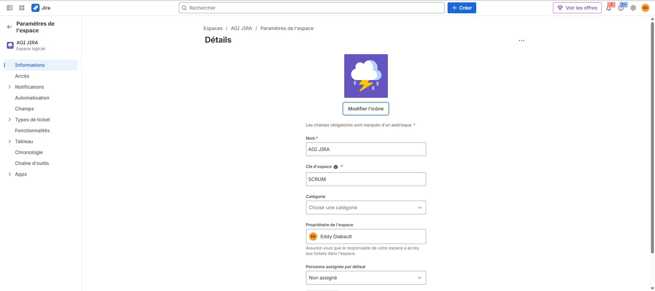
Les paramètres d'un projet : nom, clé, catégorie, propriétaire.
À retenir
- La clé du projet préfixe toutes ses demandes (ex. MCO-142).
- Company-managed = schémas partagés et paramétrage fin ; team-managed = autonome et simple.
- Composant = sous-ensemble du projet ; Version = jalon de livraison (affectée vs corrigée).

Atelier guidé (à réaliser sur votre instance)
Objectif : structurer le projet MCO-AVION.
1. Créez (ou ouvrez) le projet MCO-AVION avec la clé MCO.
2. Ajoutez les composants : Avionique, Propulsion, Structure, Train, Plateforme. Affectez un responsable par défaut à l'un d'eux.
3. Créez deux versions : « v1.0 » et « Lot correctif 1 ».
4. Sur une demande, renseignez une version affectée, puis observez où cette information apparaît.

Auto-évaluation
Q1. À quoi sert la clé d'un projet ?
Q2. Donnez un exemple de composant et un exemple de version pour MCO-AVION.
Q3. Quelle différence faites-vous entre « version affectée » et « version corrigée » ?

MODULE 4

Permissions, sécurité & notifications
Objectifs du module
- Comprendre le rôle d'un schéma de permissions et ses effets de bord.
- Restreindre la visibilité d'une demande (niveaux de sécurité).
- Configurer qui est notifié et quand.

Le schéma de permissions
Un schéma de permissions est un ensemble de règles du type « telle permission (créer une demande, la modifier, la faire transiter, la clôturer, l'assigner…) est accordée à tel rôle ou groupe ». Point capital : un même schéma peut être réutilisé par plusieurs projets.
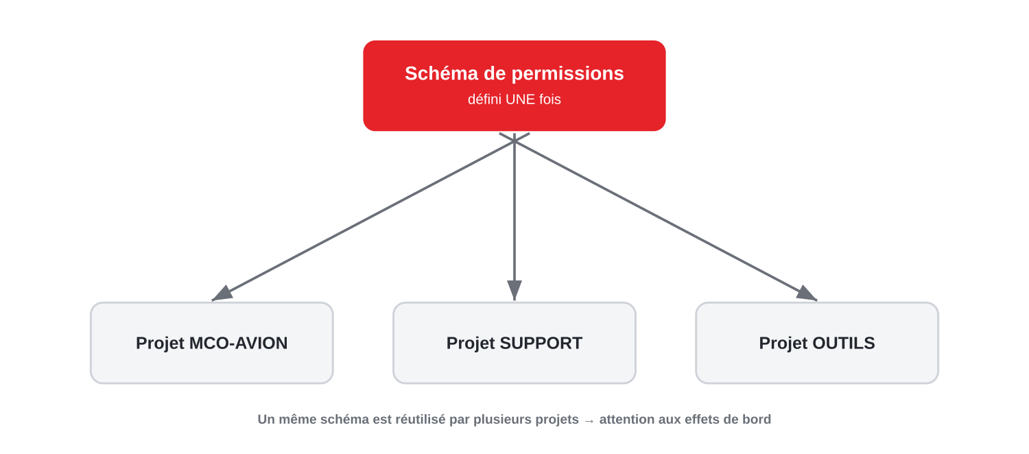
Un schéma est mutualisé : le modifier impacte tous les projets qui l'utilisent.
À noter (selon le type de projet). Les schémas de permissions partagés et les niveaux de sécurité décrits ici existent sur un projet « géré par l'entreprise ». Sur un projet « géré par l'équipe », la gestion se fait via l'écran Accès (attribution de rôles). La capture ci-dessous illustre cet écran d'accès.

La gestion des accès et des rôles du projet.
Attention aux effets de bord : si vous modifiez un schéma partagé pour ajuster un projet, vous modifiez du même coup tous les autres projets qui s'appuient dessus. En environnement mutualisé (comme une salle de formation), c'est la source d'erreur la plus fréquente.

Niveaux de sécurité des demandes
À ne pas confondre avec les permissions du projet, les niveaux de sécurité (issue security) permettent de restreindre la visibilité d'une demande précise à certains rôles. Pour MCO-AVION, on peut ainsi marquer un fait technique en « Diffusion restreinte » afin que seuls, par exemple, les investigateurs et l'autorité de navigabilité puissent le voir — un besoin courant en contexte sensible.

Notifications
Le schéma de notifications définit qui reçoit un message (souvent un email) et pour quel évènement : création d'une demande, ajout d'un commentaire, changement de statut, affectation. Bien réglé, il informe les bonnes personnes sans les noyer sous les messages.
À retenir
- Schéma de permissions = « qui peut faire quoi », réutilisable par plusieurs projets.
- Modifier un schéma partagé impacte tous les projets liés (effet de bord).
- Niveau de sécurité = visibilité restreinte d'UNE demande ; à distinguer des permissions.

Atelier guidé (à réaliser sur votre instance)
Objectif : sécuriser la clôture et la visibilité.
1. Affectez les groupes créés au module 2 aux rôles du projet MCO-AVION.
2. Dans le schéma de permissions, faites en sorte que seule l'Autorité de navigabilité puisse clôturer un fait technique.
3. Connecté (ou en simulant) comme développeur, vérifiez que la clôture vous est refusée.
4. Créez un niveau de sécurité « Diffusion restreinte » et appliquez-le à une demande, puis observez sa visibilité.

Auto-évaluation
Q1. Pourquoi faut-il être prudent avant de modifier un schéma de permissions partagé ?
Q2. Quelle est la différence entre une permission de projet et un niveau de sécurité de demande ?
Q3. Citez deux évènements pouvant déclencher une notification.

MODULE 5

Gestion des demandes
Objectifs du module
- Décrire l'anatomie d'une demande (champs, écrans).
- Créer et utiliser des champs personnalisés et des filtres.
- Découvrir le JQL et la notion de résolution.

Anatomie d'une demande
Une demande est un ensemble de champs. Certains sont systèmes (résumé, description, statut, priorité, personne assignée, rapporteur, composants, versions), d'autres sont personnalisés (custom) et créés pour vos besoins métier — par exemple « Aéronef concerné » ou « Criticité navigabilité ».
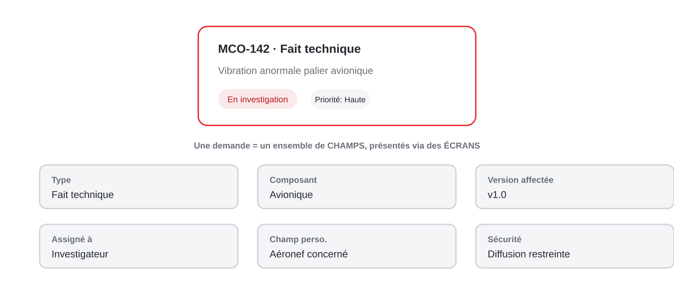
Une demande = des champs, organisés et affichés via des écrans.
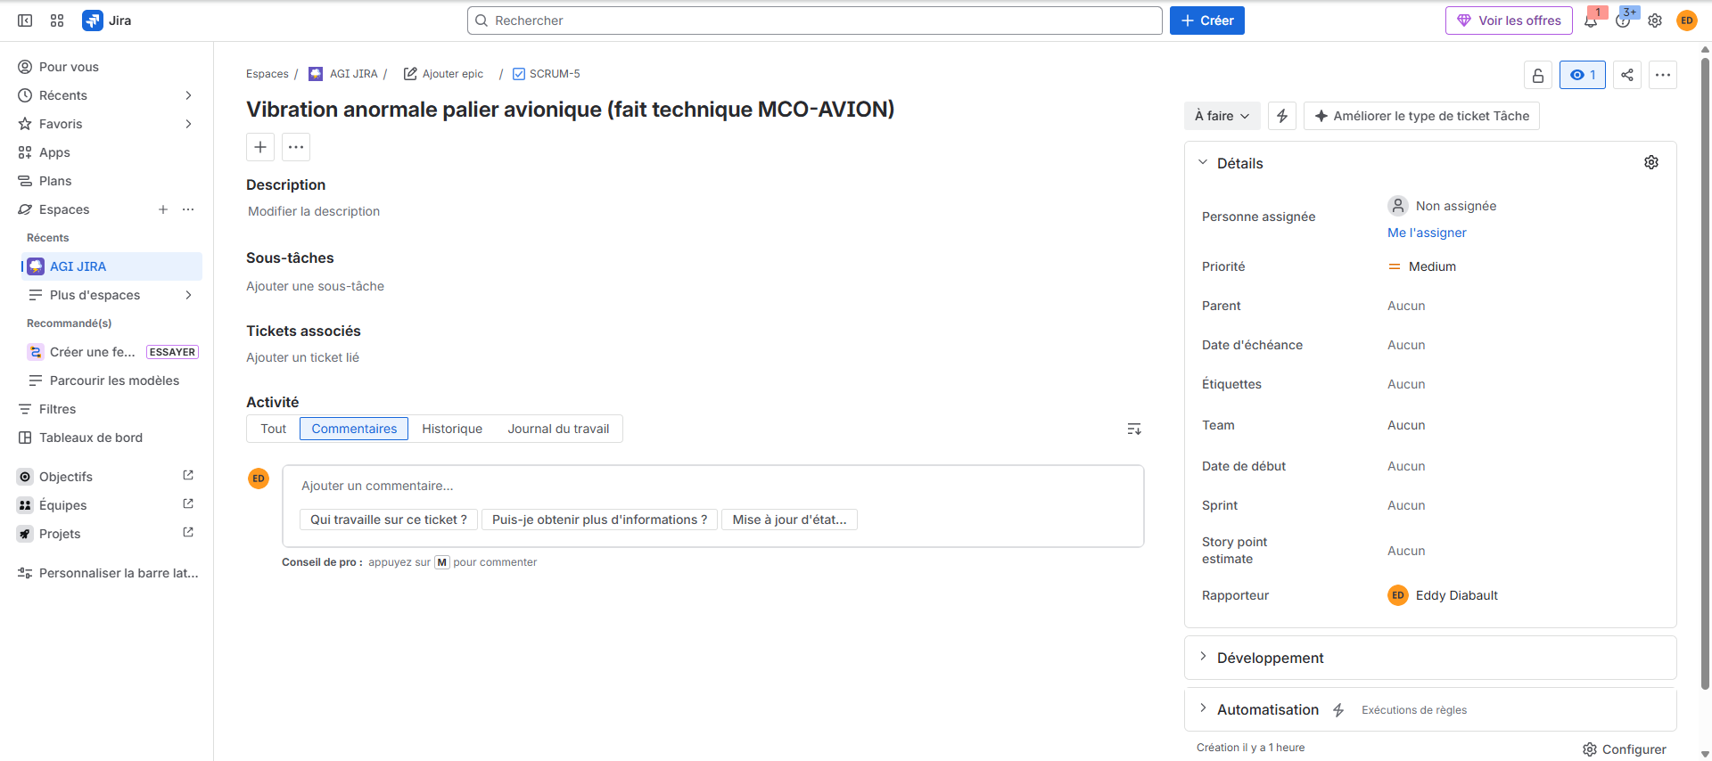
Anatomie d'une demande : ses champs dans le panneau de détail.

Types de demandes et sous-tâches
Chaque demande a un type (Fait technique, Anomalie logicielle, Évolution…). Une demande peut être découpée en sous-tâches, pratique pour répartir le travail d'investigation entre plusieurs personnes tout en gardant une demande « parente » de référence.

Champs et écrans
Les écrans déterminent quels champs apparaissent — et dans quel ordre — à trois moments : la création, l'édition et la visualisation d'une demande. On évite ainsi de présenter à la création des dizaines de champs inutiles. Un champ existe indépendamment de son affichage : c'est l'écran qui décide de le montrer ou non.
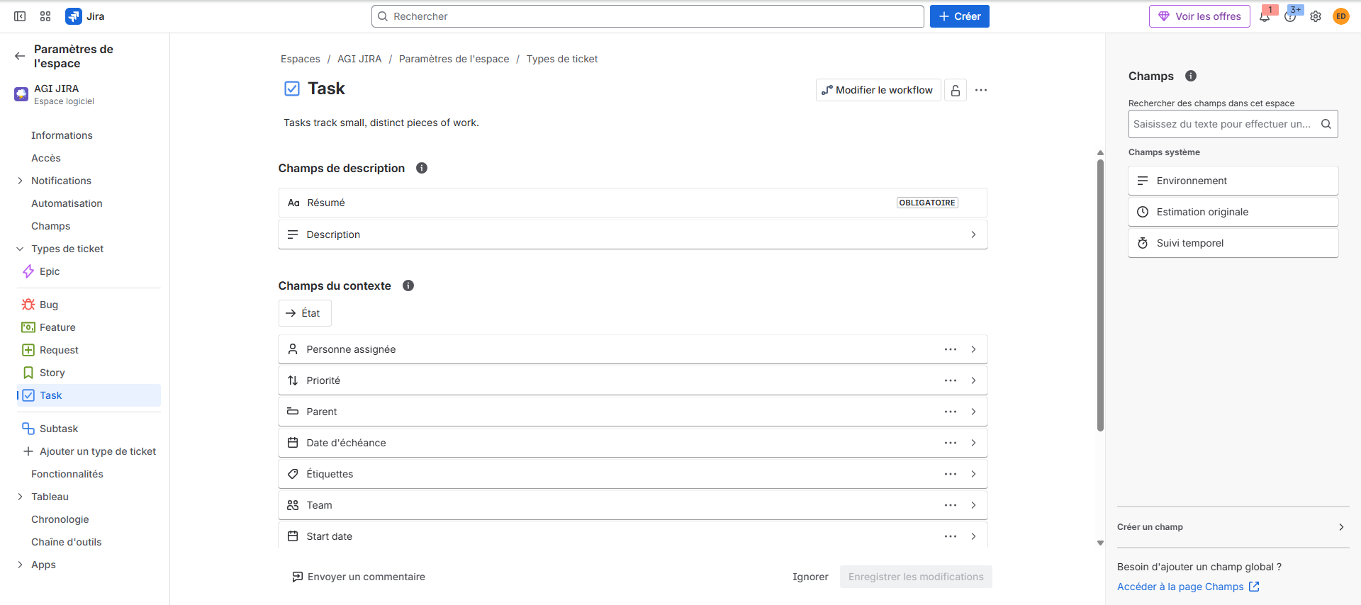
La configuration des champs d'un type de ticket.

Filtres, JQL et résolution
Un filtre est une recherche enregistrée, que l'on peut nommer et partager. On construit d'abord ses recherches avec l'interface à facettes (des menus déroulants), puis on peut basculer en JQL (Jira Query Language) pour des recherches plus fines — le module 8 y est consacré.
Un piège classique : le statut et la résolution sont deux choses différentes. Le statut indique où en est la demande (ex. « Terminé ») ; la résolution est un champ spécial qui indique comment elle s'est terminée (ex. « Résolu », « Ne sera pas corrigé »). Une demande n'est réellement considérée comme close que lorsque sa résolution est renseignée.
À retenir
- Une demande = des champs (systèmes + personnalisés), affichés par des écrans.
- Une sous-tâche découpe une demande parente.
- Statut ≠ résolution : la résolution dit comment la demande s'est terminée.

Atelier guidé (à réaliser sur votre instance)
Objectif : adapter les demandes au métier MCO.
1. Créez deux champs personnalisés : « Aéronef concerné » (liste) et « Criticité navigabilité ».
2. Organisez l'écran de création pour n'afficher que les champs pertinents.
3. Créez une demande de type Fait technique en renseignant vos nouveaux champs.
4. Créez un filtre « Mes faits techniques ouverts » et partagez-le avec votre équipe.

Auto-évaluation
Q1. Qu'est-ce qui décide qu'un champ apparaît à la création d'une demande ?
Q2. Donnez un exemple de champ personnalisé utile pour MCO-AVION.
Q3. Expliquez la différence entre le statut et la résolution d'une demande.

MODULE 6

Vues de suivi & tableaux de bord
Objectifs du module
- Composer un tableau de bord à partir de gadgets.
- Comprendre le rôle des filtres dans les gadgets.
- Connaître les wallboards et les vues de workflow.

Tableaux de bord et gadgets
Un tableau de bord (dashboard) est une page composée de gadgets : compteurs, camemberts, graphiques, listes de demandes. Chaque gadget s'alimente le plus souvent d'un filtre (une requête) : c'est pourquoi savoir enregistrer de bons filtres (module 5 et 8) est la clé de tableaux de bord utiles. Un tableau de bord peut être personnel ou partagé avec une équipe.
Pour MCO-AVION, un tableau de bord de pilotage affichera par exemple : le nombre de faits techniques par statut, leur répartition par composant, et la liste des demandes en attente de validation de navigabilité.

Wallboards et vues de workflow
Le wallboard est un affichage plein écran, pensé pour un écran mural d'équipe. La vue de workflow, quant à elle, présente graphiquement les statuts et les transitions d'une demande : elle aide à comprendre, d'un coup d'œil, le chemin qu'une demande peut suivre.
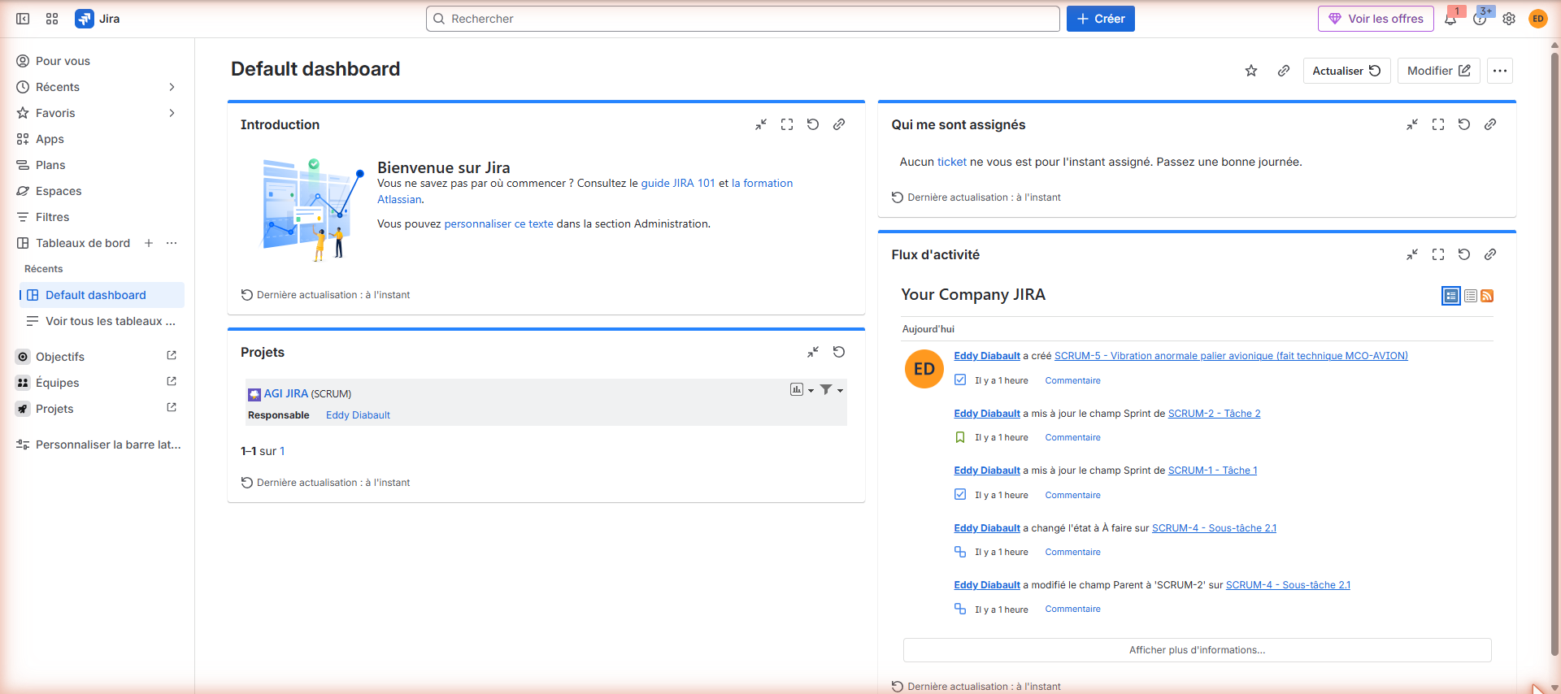
Un tableau de bord composé de gadgets.
À retenir
- Un tableau de bord se compose de gadgets ; la plupart s'appuient sur un filtre.
- De bons filtres = de bons tableaux de bord.
- Wallboard = affichage mural plein écran ; vue de workflow = schéma des états/transitions.

Atelier guidé (à réaliser sur votre instance)
Objectif : piloter MCO-AVION d'un coup d'œil.
1. Créez un tableau de bord nommé « Pilotage MCO ».
2. Ajoutez un gadget « faits techniques par statut » et un gadget « par composant » (basés sur vos filtres).
3. Partagez le tableau de bord avec votre équipe.
4. Ouvrez la vue de workflow d'une demande et repérez ses statuts et transitions.

Auto-évaluation
Q1. De quoi un gadget tire-t-il généralement ses données ?
Q2. Citez deux gadgets utiles pour piloter le suivi des faits techniques.
Q3. À quoi sert une vue de workflow ?

MODULE 7

Administration des workflows
Objectifs du module
- Comprendre ce qu'est un workflow (statuts et transitions).
- Distinguer conditions, validateurs et post-fonctions.
- Configurer un workflow métier complet.

Qu'est-ce qu'un workflow ?
Un workflow décrit le cycle de vie d'une demande : une suite de statuts (les états possibles) reliés par des transitions (les passages autorisés d'un état à un autre). Par défaut, Jira fournit un workflow implicite simple (À faire → En cours → Terminé) que l'on enrichit selon le métier.
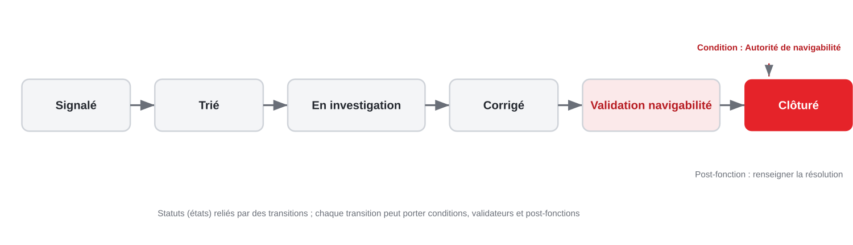
Le workflow de navigabilité MCO-AVION : statuts, transitions, condition et post-fonction.
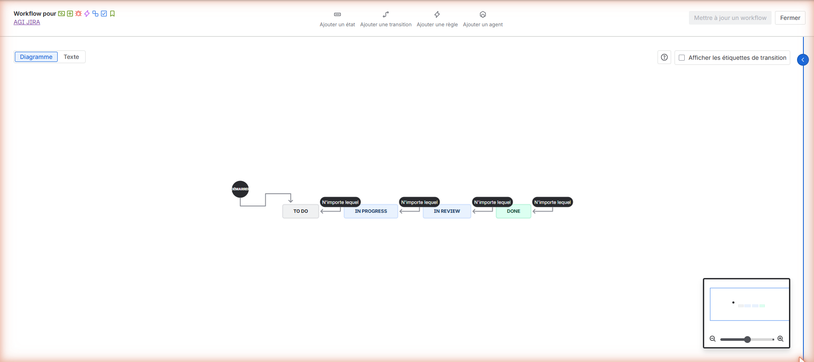
L'éditeur de workflow : statuts et transitions.

Les trois leviers d'une transition
Chaque transition peut porter trois types de règles, qu'il faut bien distinguer :
- Condition — détermine qui a le droit de déclencher la transition (ex. seul le rôle Autorité de navigabilité peut franchir la validation). Si la condition n'est pas remplie, la transition n'apparaît même pas.
- Validateur — contrôle une donnée au moment de la transition (ex. un champ obligatoire doit être renseigné). Si le contrôle échoue, la transition est refusée.
- Post-fonction — action exécutée automatiquement après la transition (ex. renseigner la résolution, réaffecter la demande, horodater).
Cas MCO-AVION : la transition « Validation navigabilité → Clôturé » porte une condition (rôle Autorité de navigabilité) et une post-fonction (renseigner la résolution). C'est exactement ce que vous allez construire dans l'atelier.
À retenir
- Workflow = statuts reliés par des transitions.
- Condition = qui peut ; Validateur = contrôle avant ; Post-fonction = action après.
- Bonne pratique : renseigner la résolution en post-fonction à la clôture.

Atelier guidé (à réaliser sur votre instance)
Objectif : bâtir le workflow de navigabilité.
1. Créez le workflow : Signalé → Trié → En investigation → Corrigé → Validation navigabilité → Clôturé.
2. Sur la transition menant à « Clôturé », ajoutez une condition : seul le rôle Autorité de navigabilité peut la déclencher.
3. Ajoutez une post-fonction qui renseigne la résolution à la clôture.
4. Testez sur une demande réelle : vérifiez que la clôture est bien réservée au bon rôle.

Auto-évaluation
Q1. Quelle est la différence entre un statut et une transition ?
Q2. Associez chaque terme à sa définition : condition, validateur, post-fonction.
Q3. Pourquoi renseigner la résolution via une post-fonction plutôt qu'à la main ?

MODULE 8

Recherche de données & rapports
Objectifs du module
- Passer de la recherche à facettes au JQL.
- Lire et écrire une requête JQL simple.
- Exporter des données et générer des rapports.

De la recherche basique au JQL
La recherche basique s'appuie sur des menus déroulants (facettes) : projet, type, statut, personne assignée… C'est le point de départ idéal. Pour des besoins plus fins, on bascule en recherche avancée avec le JQL (Jira Query Language). Bonne nouvelle : Jira sait traduire l'une en l'autre, ce qui permet d'apprendre le JQL en observant ce que produit la recherche à facettes.
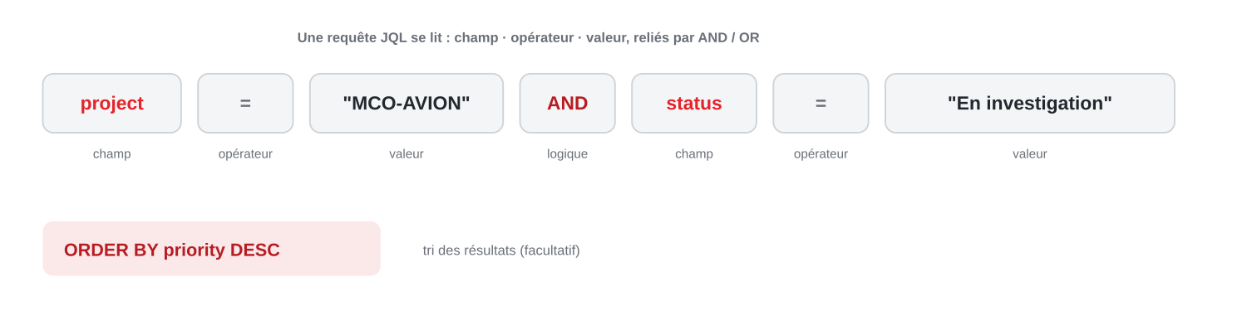
Une requête JQL se lit : champ · opérateur · valeur, reliés par AND / OR, avec un tri facultatif.
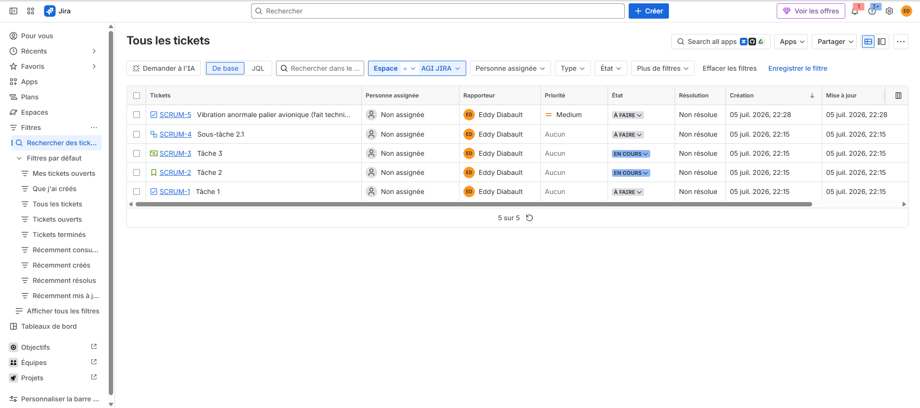
La recherche JQL et son tableau de résultats.
Une requête combine des conditions champ-opérateur-valeur reliées par AND, OR, NOT, et se termine éventuellement par ORDER BY pour trier. Le JQL propose aussi des fonctions (par ex. currentUser() pour « mes demandes », now() pour la date courante) et des mots-clés puissants comme IN, WAS ou CHANGED pour interroger l'historique.
Piège fréquent : les valeurs comportant plusieurs mots doivent être entre guillemets (ex. status = "En investigation"), et le respect de la casse peut compter selon les champs.

Export et rapports
Les résultats d'une recherche s'exportent (CSV, Excel) pour une analyse externe ou un reporting. Jira propose par ailleurs des rapports intégrés (création/résolution dans le temps, temps passé, et — en mode agile — burndown et vélocité, voir module 9).
À retenir
- Commencez en recherche à facettes, puis basculez en JQL pour apprendre.
- Structure JQL : champ opérateur valeur, reliés par AND/OR, + ORDER BY facultatif.
- Guillemets obligatoires pour les valeurs multi-mots ; export possible en CSV/Excel.

Atelier guidé (à réaliser sur votre instance)
Objectif : interroger et exporter les données MCO.
1. Écrivez une requête simple : project = "MCO-AVION".
2. Affinez : project = "MCO-AVION" AND status = "En investigation".
3. Ajoutez un tri : ... ORDER BY priority DESC, puis enregistrez la requête en filtre.
4. Exportez le résultat en CSV/Excel, puis générez un rapport intégré.

Auto-évaluation
Q1. Comment lit-on la structure d'une requête JQL ?
Q2. Pourquoi met-on des guillemets autour de « En investigation » ?
Q3. Citez deux façons de restituer des données hors de Jira.

MODULE 9

Jira & l'Agilité
Objectifs du module
- Comprendre backlog, user story et sprint.
- Utiliser un tableau (board) agile.
- Lire les rapports agiles (burndown, vélocité).

Le vocabulaire agile dans Jira
Jira Software ajoute les tableaux agiles (Scrum ou Kanban). Quelques notions clés :
- Backlog — la liste priorisée de tout ce qui reste à faire (user stories, tickets).
- User story — un besoin exprimé du point de vue de l'utilisateur, souvent sous la forme « En tant que…, je veux…, afin de… ».
- Sprint — en Scrum, une itération de durée fixe (par ex. deux semaines) pendant laquelle l'équipe s'engage sur un lot d'éléments tirés du backlog.
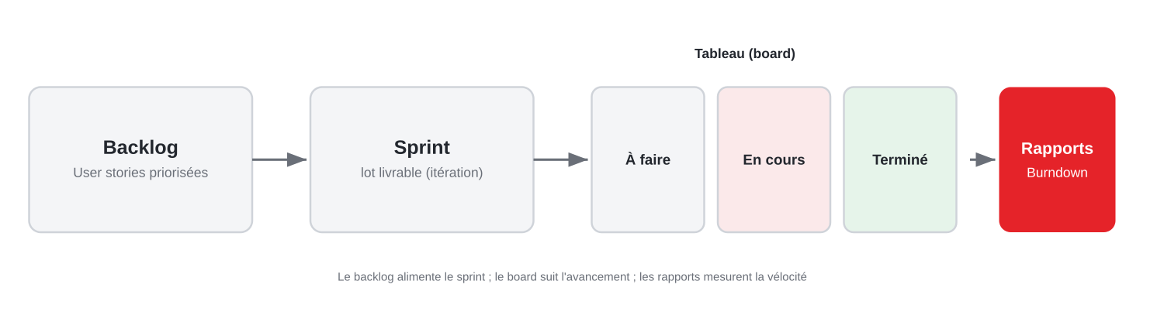
Du backlog au board, jusqu'aux rapports : le flux agile dans Jira.
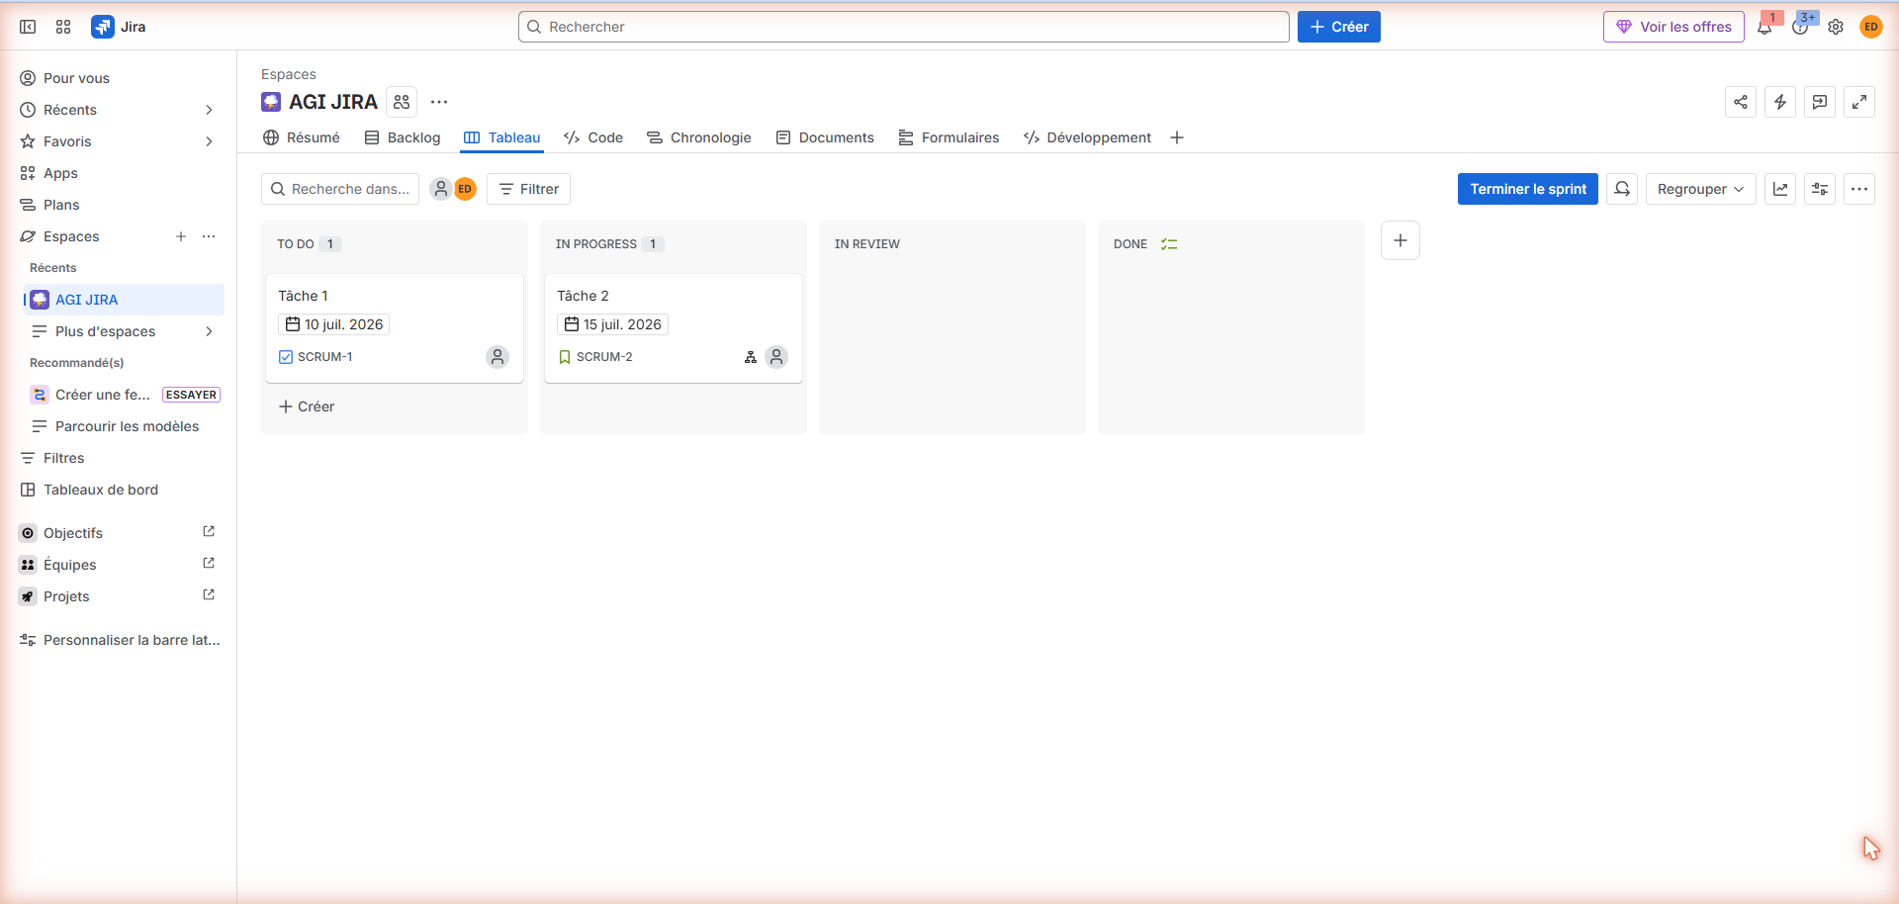
Le tableau (board) du sprint et ses colonnes.
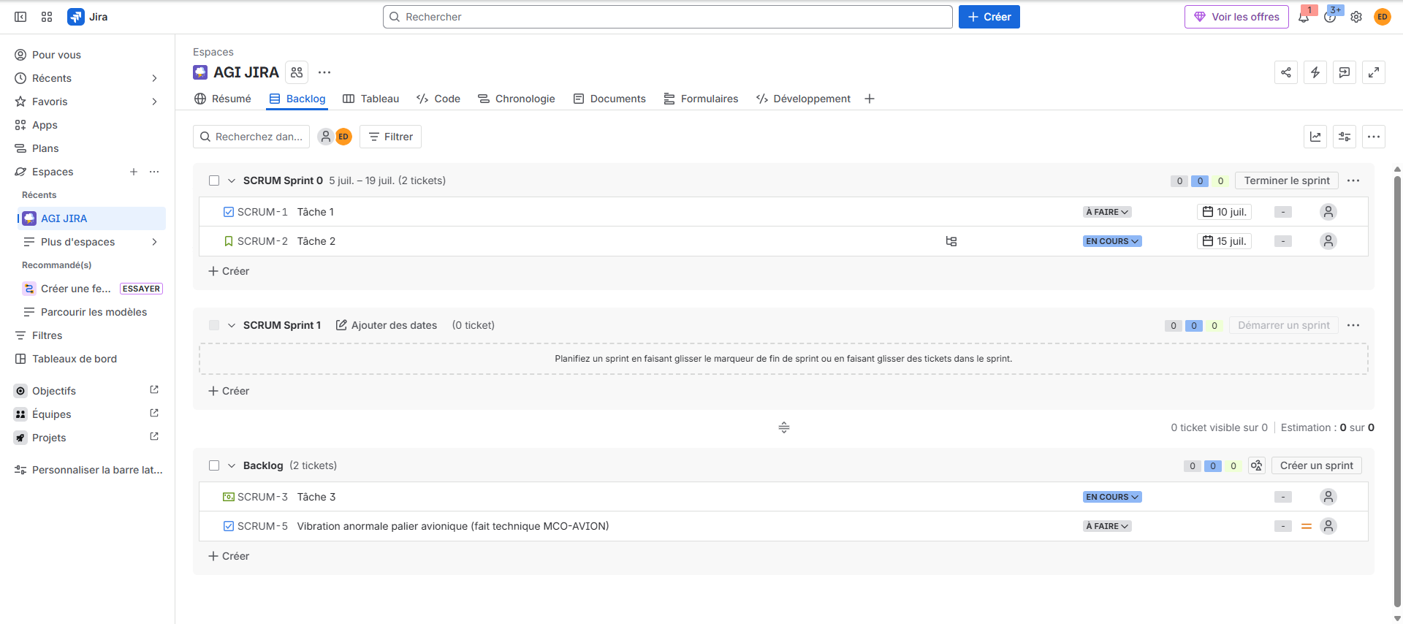
Le backlog : sprints planifiés et éléments à venir.

Board, priorités et rapports
Le tableau (board) matérialise l'avancement avec des colonnes — typiquement À faire, En cours, Terminé — qui reflètent les statuts du workflow. On planifie un sprint en tirant les éléments prioritaires du backlog, puis l'équipe déplace les tickets sur le board au fil de l'avancement. À la fin, on livre et on clôture le sprint.
Deux rapports agiles sont incontournables : le burndown, qui montre le travail restant jour après jour (idéalement décroissant vers zéro), et la vélocité, qui mesure la capacité réalisée par sprint et aide à mieux planifier les suivants.
À retenir
- Backlog priorisé → sprint → board → livraison → rapports.
- User story : « En tant que…, je veux…, afin de… ».
- Burndown = travail restant ; vélocité = capacité par sprint.

Atelier guidé (à réaliser sur votre instance)
Objectif : dérouler un sprint sur MCO-AVION.
1. Créez quatre user stories décrivant des évolutions de la plateforme MCO.
2. Priorisez-les dans le backlog (glisser-déposer).
3. Planifiez un sprint, ajoutez-y des éléments, puis démarrez-le.
4. Déplacez des tickets sur le board, puis ouvrez le rapport burndown pour le lire.

Auto-évaluation
Q1. Quelle est la différence entre le backlog et un sprint ?
Q2. Rédigez une user story au format « En tant que…, je veux…, afin de… ».
Q3. Que mesurent respectivement le burndown et la vélocité ?

MODULE 10

Intégration de Jira
Objectifs du module
- Situer Jira dans un écosystème d'outils.
- Comprendre l'intérêt de la traçabilité de bout en bout.

Jira au centre d'un écosystème
Jira communique avec de nombreux outils, ce qui en fait souvent la pièce centrale de la chaîne de développement :
- Confluence — pour rattacher la documentation (spécifications, comptes rendus) aux demandes.
- Outils de code (Bitbucket, GitHub, GitLab) — pour lier automatiquement branches, commits et pull requests à une demande.
- CI/CD — pour rattacher les builds et déploiements à l'avancement des demandes.
- Marketplace & API — des milliers d'applications complémentaires, et une API REST + des webhooks pour des passerelles sur mesure.

Pourquoi c'est stratégique
Ces intégrations permettent une traçabilité de bout en bout : d'une exigence jusqu'au code puis à la livraison. En contexte réglementé — comme le suivi de navigabilité de MCO-AVION — cette traçabilité continue est un atout majeur pour démontrer, preuve à l'appui, qu'une anomalie a bien été traitée et validée avant remise en service.
À retenir
- Jira s'intègre à Confluence, aux outils de code, à la CI/CD, et via API/webhooks.
- Bénéfice clé : une traçabilité continue de l'exigence à la livraison.
- En contexte réglementé, cette traçabilité est un argument de conformité.

Auto-évaluation
Q1. Citez deux outils avec lesquels Jira s'intègre couramment.
Q2. Qu'appelle-t-on la « traçabilité de bout en bout » ?
Q3. Pourquoi cette traçabilité est-elle précieuse en contexte réglementé ?

ANNEXE

Glossaire
Demande (issue) — Objet central de Jira : anomalie, tâche, évolution ou user story, identifié par une clé.
Projet — Conteneur de demandes, avec sa clé, ses composants, ses versions et ses schémas.
Clé — Préfixe unique d'un projet, repris dans l'identifiant de chaque demande (ex. MCO-142).
Composant — Subdivision interne d'un projet (ex. un sous-système).
Version — Jalon de livraison ; une demande a une version affectée et une version corrigée.
Groupe — Ensemble d'utilisateurs défini au niveau de l'instance (global).
Rôle projet — Ensemble défini au niveau du projet, peuplé d'utilisateurs ou de groupes.
Schéma — Configuration réutilisable (permissions, notifications, écrans, workflow) partagée par plusieurs projets.
Permission — Droit d'effectuer une action (créer, éditer, transiter, clôturer…).
Niveau de sécurité — Restriction de visibilité appliquée à une demande précise.
Champ — Donnée d'une demande, système ou personnalisé (custom).
Écran — Configuration qui décide des champs affichés à la création, l'édition, la visualisation.
Statut — État courant d'une demande dans son workflow.
Résolution — Champ indiquant comment une demande s'est terminée (distinct du statut).
Workflow — Cycle de vie d'une demande : statuts reliés par des transitions.
Transition — Passage autorisé d'un statut à un autre ; peut porter conditions, validateurs, post-fonctions.
Filtre — Recherche enregistrée et partageable.
JQL — Jira Query Language : langage de recherche avancée (champ opérateur valeur, AND/OR, ORDER BY).
Tableau de bord — Page de gadgets alimentés par des filtres.
Backlog — Liste priorisée des éléments à réaliser.
Sprint — Itération de durée fixe (Scrum) portant un lot livrable.
Burndown / Vélocité — Rapports agiles : travail restant / capacité réalisée par sprint.

ANNEXE

Corrigés des auto-évaluations
Module 1
Q1. Une demande est l'objet central de suivi (anomalie, tâche, évolution, user story) ; elle est identifiée par une clé unique (ex. MCO-142).
Q2. Instance → projet → demande → sous-tâche.
Q3. Les concepts sont identiques ; seuls certains libellés de menus et chemins d'administration diffèrent (Cloud hébergé par Atlassian, Data Center par l'entreprise).
Module 2
Q1. Le groupe est global à l'instance ; le rôle est défini au niveau du projet.
Q2. Pour ne pas reconfigurer les droits à chaque personne : on gère l'appartenance au rôle plutôt que les permissions individuelles.
Q3. L'administration système (globale).
Module 3
Q1. La clé préfixe l'identifiant de toutes les demandes du projet (ex. MCO-142).
Q2. Composant : Avionique (ou autre sous-système) ; Version : v1.0 (ou « Lot correctif 1 »).
Q3. La version affectée est celle où le problème apparaît ; la version corrigée celle où il est résolu.
Module 4
Q1. Parce qu'un schéma est mutualisé : le modifier impacte tous les projets qui l'utilisent.
Q2. La permission autorise une action dans le projet ; le niveau de sécurité restreint la visibilité d'une demande précise.
Q3. Par exemple : création d'une demande, ajout d'un commentaire, changement de statut, affectation.
Module 5
Q1. C'est l'écran (de création) qui décide des champs affichés.
Q2. Par exemple « Aéronef concerné » ou « Criticité navigabilité ».
Q3. Le statut indique où en est la demande ; la résolution indique comment elle s'est terminée (une demande n'est close qu'avec une résolution).
Module 6
Q1. D'un filtre (une recherche enregistrée / requête).
Q2. Par exemple « faits techniques par statut » et « par composant ».
Q3. À visualiser graphiquement les statuts et transitions possibles d'une demande.
Module 7
Q1. Le statut est un état ; la transition est le passage autorisé d'un état à un autre.
Q2. Condition = qui peut déclencher ; validateur = contrôle avant la transition ; post-fonction = action automatique après.
Q3. Pour garantir que la résolution est toujours renseignée de façon cohérente, sans oubli.
Module 8
Q1. champ · opérateur · valeur, reliés par AND/OR/NOT, avec un ORDER BY facultatif.
Q2. Parce que la valeur comporte plusieurs mots : les guillemets délimitent la valeur.
Q3. Par exemple l'export CSV/Excel et les rapports intégrés.
Module 9
Q1. Le backlog est la liste priorisée globale ; le sprint est une itération portant un sous-ensemble engagé.
Q2. Ex. « En tant qu'investigateur, je veux filtrer les faits techniques par aéronef, afin de prioriser mes analyses. »
Q3. Le burndown mesure le travail restant ; la vélocité mesure la capacité réalisée par sprint.
Module 10
Q1. Par exemple Confluence, Bitbucket/GitHub/GitLab, un outil de CI/CD.
Q2. La traçabilité continue reliant l'exigence au code puis à la livraison.
Q3. Elle permet de démontrer, preuve à l'appui, qu'une anomalie a été traitée et validée (conformité).

— Fin du livret —

